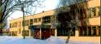
Радуга
№ 31
декабрь
2011года
Газета МОУ Верхнеподстёпновской ООШ м.р. Волжский Самарской области
Читайте в номере:
- Итоги школьной олимпиады
- Школьные новости
- Энциклопедия Самарской губернии

С 24 октября по 2 ноября 2011 г. был проведен первый (школьный) этап Всероссийской предметной олимпиады школьников. В нем приняли участие 112 (70%) учащихся МОУ Верхнеподстепновской ООШ. По классам количество участников распределилось следующим образом: 36 (84%) учащихся из начальных классов, 17 (80%) 5 класса, 12 (85%) – 6 класса, 20 (95 %) – 7 класса, 12 (85 %) – 8 класса, 10 (100 %) – 9 класса. Самыми массовыми были математика, русский язык, биология. В младшей возрастной группе приняло участие 36 человек, старшей – 71 человек. Высокая активность по обществознанию и географии.
В программу первого (школьного) этапа было включено 11 предметов. По всем предметам было заявлено участие школьников ОУ. Победители и призеры школьного этапа олимпиады определялись абсолютным большинством набранных баллов.
Анализ итогов первого школьного этапа областной предметной олимпиады позволил сделать следующие выводы. Высокий процент выполнения заданий у победителей и призеров по следующим предметам: русскому языку в 5,6 классах – 64%, 58 %, биологии в 7 классе - 48%, географии в 9 классе – 44%
Зам. Директора по ВР- Фомкина Т.Н
Олимпиада по граждановедению
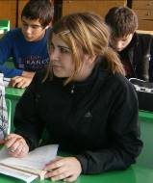
В ноябре 2011 года Лиза Клеймёнова, как призёр олимпиады по граждановедению приняла участие в областном туре олимпиады.
На конкурсе эссе в г.Новокуйбышевске, Лиза выбрала тему «Можно ли назвать наше государство социальным?» За удачное изложение темы она получила Диплом III степени и право участия в олимпиаде по обществознанию.
В Самаре собрались участники со всех уголков Самарской области – из Сызрани, Тольятти, Новокуйбышевска. Ребятам был предложен тест в формате ГИА с творческими заданиями и вопросами повышенной сложности. Смею надеяться, что Лиза применила все свои знания и навыки в области экономики, политики, культуры, права, полученные на уроках.
Учитель истории - Иванова.И.Н

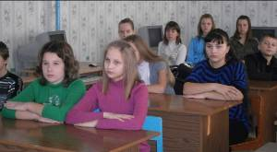
Математический КВН
В рамках недели математики прошёл математический КВН. В этом конкурсе участвовало 3 сборные команды. Это были ученики 6 и 7 класса. В состязание включались различные вопросы: по программе изучения математики в 6 ,7 классе, но кроме этого присутствовали и задания на смекалку. Команды назывались: Х-1, Х-2, Х-3. Вела конкурс Исаева Нина Леонтьевна.
Самыми активными участниками были: Рафикова Наира, Моткова Валя, Цыпышев Алёша, Бухова Оля, Вадим Попов, Шубина Наташа, Юрина Юля , Кристина Ермакова и Маша Якушева .
Также в конкурсе принимали участие зрители и жюри. Самыми активными из зрителей были: Никита Мантуленко, Алексеев Серёжа, Богатова Маша, Шипилов Владислав. В состав жюри входили : Мусикаев Рафаэль, Русакова Саша, Клеймёнова Лиза, Киндякова Екатерина Анатольевна.
В итоге конкурса победила команда Х-3 в которой участвовали : Рафикова Наира, Подгайский Виталя, Цыпышев Алёша, Бухова Оля, Юрина Юля.
Все участники КВН получили сладкие призы. Всем очень понравилось это мероприятие.
Ученицы 7 класса: Моткова В , Зверева Н ,Бухова О.

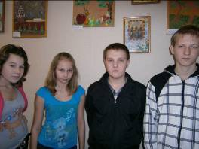
Хороший поступок.

Почти у каждого ученика нашей школы есть мобильный телефон. Но иногда ребята по рассеянности его теряют, оставляя в раздевалке, в кабинетах, в коридорах, в столовой. Но всегда утерянные телефоны возвращаются своим владельцам, потому что наши ребята, нашедшие потерянную вещь тут же отдают её хозяину. Спасибо за хороший поступок - Мантуленко Никите, Мусикаеву Рафаэлю, Буховой Оле, Мотковой Вале.
Грицкевич Кристина 9 класс

Мамин день.

24 ноября, накануне дня матери, в КДЦ «Созвездие» состоялся праздничный концерт, в котором приняли участие и мои пятиклассники.

«Есть в нашем мире слово вечное,
Которое, но самое сердечное.
Оно прекрасное и доброе,
Оно простое и удобное,
Оно душевное, любимое,
Ни с чем на свете не сравнимое
МА – МА! »
Атмосфера в КДЦ была душевная. В фойе играл духовой оркестр. Кто-то танцевал, кто-то просто наслаждался прекрасными мелодиями. Всем мамам участники концерта вручили воздушные шары. Мамы с самого порога окунулись в праздничную атмосферу. Сам концерт удался на славу. Я не буду рассказывать о всех номерах этого концерта, а остановлюсь на выступлении моих воспитанников. Первым номером этого замечательного концерта была песня « Про маму» в исполнении Насти Влад. Пока звучала песня, все зрители в зале, наверное, вспомнили своих мам. Кристина и Таня Будник для всех мам исполнили песню «Мама, мамочка» и вручили своей маме букет цветов. Это было очень трогательно.
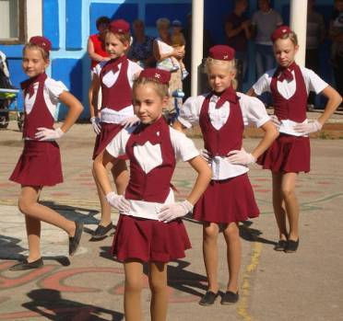
Хочется остановиться и на полюбившемся всем танце « Стюардессы». Под зажигательную мелодию группы « Блестящие», «А я всё летала», 15 юных стюардесс, среди которых были девочки из моего класса Кристина Будник, Настя Влад, Аня Клименко и Кристина Игнатова, исполнили этот танец.
Огромное спасибо хочется сказать всем работникам КДЦ «Созвездие» и особенно Л.В. Влад, а также всем участникам этого праздничного концерта.
Классный руководитель 5 класса Сторожева Т.А.

Участники танца «Стюардессы»

160-летию Самарской области
Б
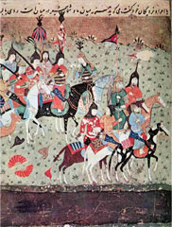
Битва Тимура и Тохтамыша Столкновение на реке Кондурче двух военных гениев той эпохи - хана Золотой Орды Тохтамыша и знаменитого полководца, создателя огромного и мощного государства в Средней Азии, Тимура, прозванного Тамерланом, вошло в историю Руси под знаком освобождения от татаро-монгольского ига. Год 1391-й, река Кондурча. Современный Красноярский район губернии. Именно здесь состоялась историческая битва между знаменитым ханом Золотой Орды Тохтамышем и азиатским военачальником Тимуром. Тохтамыш был последним ханом, которому удалось собрать под своей властью уже разваливавшуюся Золотую Орду. Через два года после Куликовской битвы он захватил и разграбил Москву, вновь заставив русских князей платить дань. По сути - битва на Кондурче была выяснением отношений между двумя знаковыми фигурами. Но именно она повлияла на распад Золотой Орды.. А Русь после этого, наконец-то, вздохнула свободно.
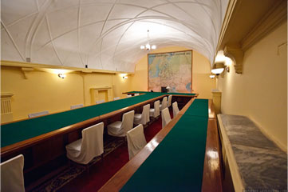
Бункер Сталина
На протяжении полувека о нём знали лишь несколько человек! Самое глубокое сооружение времён Второй мировой войны. Подземные сталинские апартаменты. Главнокомандующий из-за угрозы захвата немцами Москвы не исключал переезда в Куйбышев. Строительство секретного бункера началось в конце февраля 1942 года. К этому времени Куйбышев, куда было эвакуировано из Москвы советское правительство и 22 иностранные миссии, официально стал запасной столицей Советского Союза. Глубина убежища - 37 метров. Как врытый в землю 12-этажный дом. Сталинский бункер мог выдержать прямое попадание самой большой авиационной бомбы того времени. Но был ли вождь в своём бункере? По официальным данным – нет, но некоторые историки эту версию подвергают сомнению. Ведь недалеко отсюда жила в эвакуации дочь Сталина – Светлана Аллилуева. И, говорят, даже пряталась в бункере во время авианалётов. Так что любящий отец вполне мог навестить ее в Куйбышеве и зайти в свои апартаменты. В 1991 году, когда Куйбышев переименовали в Самару, секретный объект открыли для посетителей.
Редакторы и дизайнеры номера: Грицкевич К О., Клеймёнова Л, Котлова Л. М. Пономарёва Н.В.
Адрес редакции: Самарская обл., Волжский р-он, п.В.Подстёпновка, ул. Специалистов д.4, школа
e-mail: vpodschool@list.ru

